TRƯỜNG THCS TÙNG THIỆN VƯƠNG
NỘI DUNG HỌC TRỰC TUYẾN - Tuần 27: 28/03/2022 đến 02/04/2022

CHỦ ĐỀ 9: LỰC

Bài 36: TÁC DỤNG CỦA LỰC (Tiết 1)
- NỘI DUNG TÌM HIỂU BÀI VÀ CÂU HỎI TÌM HIỂU BÀI
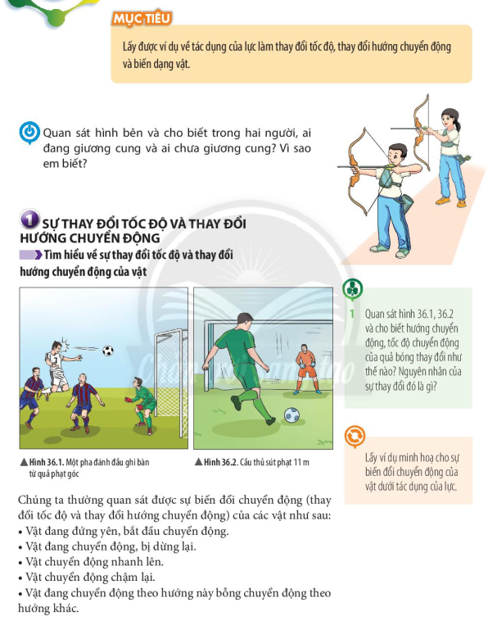
TRẢ LỜI CÂU HỎI:
Lấy ví dụ minh họa cho sự biến đổi chuyển động của vật dưới tác dụng của lực.
Lời giải:
- Ôtô đang chuyển động, khi hãm phanh, lực hãm đã làm cho ô tô chuyển động chậm dần.
- Con cá cắn vào chiếc phao của một cần câu đang nổi, bỗng chìm xuống nước. Lực của con cá đã làm cho chiếc phao bắt đầu chuyển động.
- Bóng đang bay về phía khung thành thì bị hậu vệ phá sang phải. Lực của hậu vệ làm bóng đổi hướng chuyển động.
- Khi đập mạnh quả bóng vào bức tường, quả bóng bật ngược trở lại.
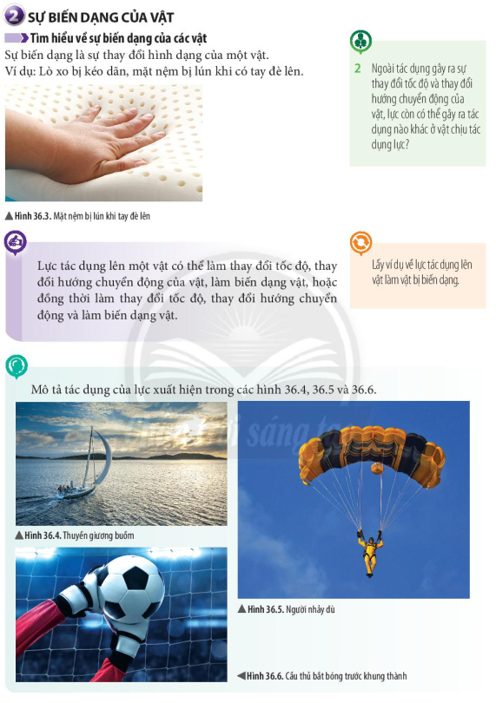
TRẢ LỜI CÂU HỎI:
Lấy ví dụ về lực tác dụng lên vật làm vật bị biến dạng.
Lời giải:
- Lấy tay bóp móp quả bóng làm nó bị biến dạng.
- Vò tròn một tờ giấy.
- Gió tác dụng lực làm cho cành cây gãy.
- Kéo dãn lò xo làm nó bị biến dạng.

B. NỘI DUNG VIẾT BÀI

Bài 36: TÁC DỤNG CỦA LỰC (Tiết 1)

LỰC SẼ GÂY RA NHỮNG TÁC DỤNG SAU
1. Sự thay đổi tốc độ và thay đổi hướng chuyển động
Ví dụ: Con cá cắn vào chiếc phao của một cần câu đang nổi, bỗng chìm xuống nước. Lực của con cá đã làm cho chiếc phao bắt đầu chuyển động.
Khi thủ môn dùng tay bắt quả bóng đang bay vào khung thành thì tay thủ môn đã tác dụng một lực lên quả bóng khiến cho quá bóng đang chuyển động bị dừng lại.
Ôtô đang chuyển động, lực hãm phanh đã làm cho ô tô chuyển động chậm dần.
2. Sự biến dạng của vật
Sự biến dạng là sự thay đổi hình dạng của một vật.
Ví dụ:
Kéo dãn lò xo làm nó bị biến dạng.  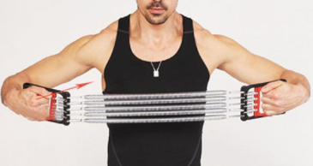 | Vo tròn một tờ giấy.  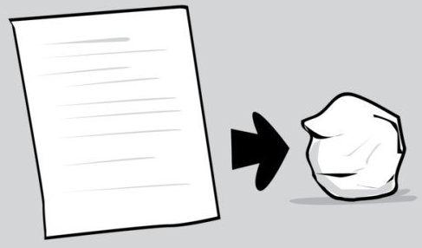
Gió tác dụng lực làm cho cây  bị đổ.  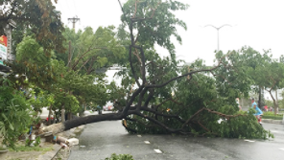 | Lấy tay bóp móp quả bóng làm nó bị biến dạng .  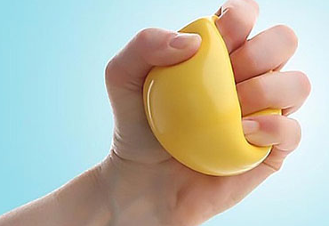

3/ Ngoài ra, lực tác dụng lên một vật có thể làm cho vật đó vừa biến đổi chuyển động và vừa bị biến dạng.
Ví dụ: Khi quả bóng đập vào một bức tường, lực do tường tác dụng lên bóng vừa làm biến đổi chuyển động vừa làm biến dạng quả bóng.

BÀI 37: LỰC HẤP DẪN VÀ TRỌNG LƯỢNG ( TIẾT 2, 3)
- NỘI DUNG TÌM HIỂU BÀI VÀ CÂU HỎI TÌM HIỂU BÀI

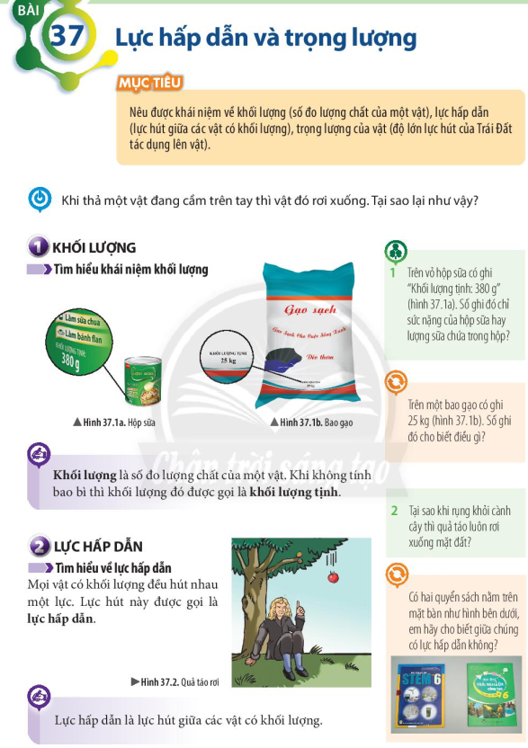
TRẢ LỜI CÂU HỎI
1/Trên vỏ sữa có ghi "Khối lượng tịnh: 380g". Số ghi đó chỉ lượng sữa chứa trong hộp.
2/Trên một bao gạo có ghi 25 kg. Số ghi đó cho biết khối lượng gạo trong bao là 25 kg.
3/Khi rụng khỏi cành cây thì quả táo luôn rơi xuống mặt đất vì quả táo đã chịu tác dụng của lực hút Trái Đất. Lực hút này làm quả táo bị rơi thẳng xuống mặt đất.
4/Có hai cuốn sách nằm trên mặt bàn như hình bên dưới, giữa chúng có lực hấp dẫn.
Vì mọi vật có khối lượng đều hút nhau với một lực gọi là lực hấp dẫn.
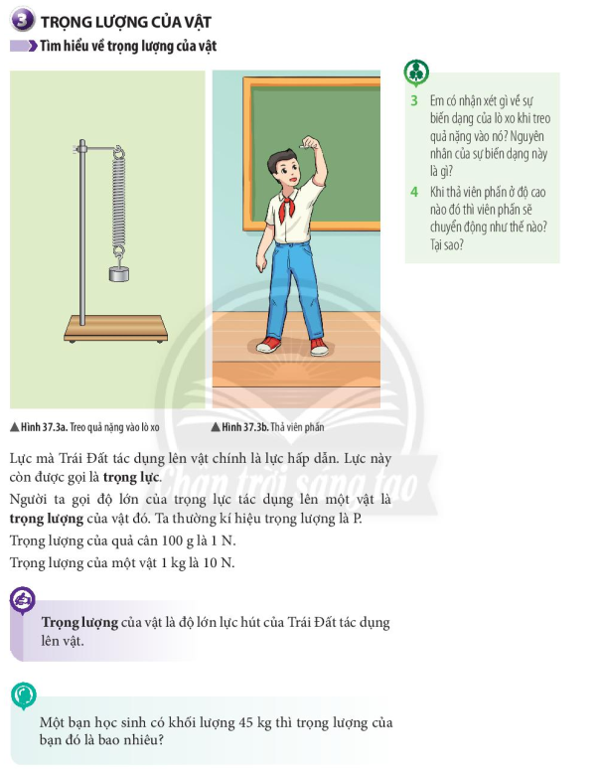

TRẢ LỜI CÂU HỎI
1/ - Khi treo quả nặng vào lò xo thì lò xo dãn ra (biến dạng). Quả nặng có khối lượng càng lớn thì lò xo biến dạng càng nhiều và ngược lại.
- Nguyên nhân của sự biến dạng này là do quả nặng càng nặng thì lực hút của Trái Đất tác dụng lên quả nặng càng mạnh và ngược lại.
2/ - Viên phấn sẽ chuyển động thẳng rơi xuống mặt đất.
- Bởi vì lựa hút của Trái Đất đã tác dụng lên viên phấn mà lực hút của Trái Đất có phương thẳng đứng và chiều từ trên xuống dưới.
3/ Trọng lượng của một vật 1 kg là 10 N.
=> Trọng lượng của một bạn học sinh có khối lượng 45 kg là 45. 10 = 450 N.
B. NỘI DUNG VIẾT BÀI
BÀI 37: LỰC HẤP DẪN VÀ TRỌNG LƯỢNG ( TIẾT 2, 3)
1. Khối lượng
Khối lượng là số đo lượng chất của một vật. Khi không tính bao bì thì khối lượng đó được gọi là khối lượng tịnh.
Ví dụ: Trên vỏ hộp sữa có ghi: “Khối lượng tịnh 380 g”. Số ghi đó chỉ khối lượng sữa trong hộp.
2. Lực hấp dẫn
Lực hấp dẫn là lực hút giữa các vật có khối lượng.
Ví dụ:
Lực hấp dẫn giữa Mặt Trăng và Trái Đất. | Lực hấp dẫn giữa hai quyển sách đặt gần nhau.
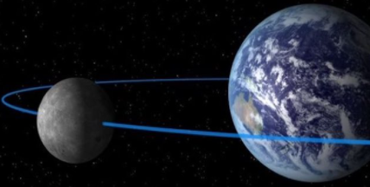 | 
3. Trọng lượng của vật
- Trọng lượng của vật là độ lớn lực hút của Trái Đất tác dụng lên vật. Trọng lượng được kí hiệu là P.
- Trọng lượng của quả cân 100 g là 1 N.
- Trọng lượng của một vật 1 kg là 10 N.
Lưu ý:
+ Trọng lượng của vật phụ thuộc vào vị trí của nó trên Trái Đất. Nên thực ra quả cân có khối lượng 100g thì trọng lượng của nó là gần bằng 1N chứ không phải chính xác bằng 1N.
+ Càng lên cao trọng lượng của vật càng giảm, vì khi đó lực hút của Trái Đất tác dụng lên vật giảm. Khi một người đi từ Trái Đất lên Mặt Trăng thì trọng lượng của người đó giảm đi 6 lần.
Hình ảnh con người trong môi trường không trọng lực:
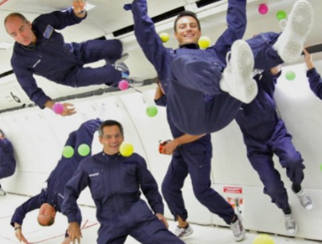 | 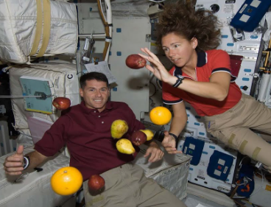
C. CÂU HỎI ÔN TẬP, VẬN DỤNG
Câu 1. Phát biểu nào sau đây không đúng?
A. Lực là nguyên nhân làm cho vật chuyển động.
B. Lực là nguyên nhân làm cho vật thay đổi hướng chuyển động.
C. Lực là nguyên nhân làm cho vật thay đổi tốc độ chuyển động.
D. Lực là nguyên nhân làm cho vật bị biến dạng.
Câu 2. Trường hợp nào sau đây vật không bị biến dạng khi chịu tác dụng của lực?
A. Cửa kính bị vỡ khi bị và đập mạnh.
B. Đất xốp khi được cày xới cần thận.
C. Viên bị sắt bị búng và lăn về phía trước.
D. Tờ giấy bị nhàu khi ta vò nó lại
Câu 3. Khi ta đem cân một vật là ta muốn biết
A. trọng lượng của vật đó.
B. thể tích của vật đó.
C. khối lượng của vật đó.
D. so sánh khối lượng của vật đó với khối lượng của các vật khác.
Câu 4. Một túi đường có khối lượng 2 kg thì có trọng lượng gần bảng
A.2N. B.20N. C.200N. D.2000N.
Câu 5. Một thùng hoa quả có trọng lượng 50 N thì thùng hoa quả đó có khối lượng bao nhiêu kg?
A.5 kg. B.0,5 kg. C. 50 kg. D. 500 kg.

* DẶN DÒ:
- Học sinh ghi kiến thức đã học và làm các bài tập vào vở.
- Hạn chót nộp bài tuần 27 là trước 18 giờ 00 thứ 7 ngày 02/04/2022.
- Học sinh đăng nhập vào trang K12online và dùng mã số, để học và hoàn thành bài tập.

TIẾT 4_ĐÁNH GIÁ GIỮA KỲ 2
NỘI DUNG KIẾN THỨC: Tuần 19 đến hết tuần 25 gồm các bài Nguyên sinh vật, Nấm, Thực vật, Động vật, Đa dạng sinh học
TRỌNG TÂM KIẾN THỨC TỪNG BÀI
BÀI 27. NGUYÊN SINH VẬT
1. Nguyên sinh vật
- Nguyên sinh vật là nhóm sinh vật có cấu tạo tế bào nhân thực, kích thước hiển vi. Đa số cơ thể đơn bào. Một số có khả năng quang hợp như tảo lục, trùng roi,...
- Đa dạng về hình dạng như hình cầu, hình thoi, hình giày, hình dạng biến đổi,...
2. Bệnh do nguyên sinh vật
- Nguyên sinh vật là nguyên nhân gây ra một số bệnh ở người và động vật.
- Một số biện pháp phòng chống các bệnh do nguyên sinh vật:
+ Tiêu diệt côn trùng trung gian gây bệnh: muỗi, bọ gậy,...
+ Vệ sinh an toàn thực phẩm: ăn chín, uống sôi; rửa tay sạch sẽ trước khi ăn và sau khi đi vệ sinh; bảo quản thức ăn đúng cách.
+ Vệ sinh môi trường xung quanh sạch sẽ, tuyên truyền nâng cao ý thức cộng đồng về bảo vệ môi trường và an toàn thực phẩm.
Bài 28. NẤM
1. Đặc điểm của nấm
- Môi trường sống ẩm ướt như đất ẩm, rơm rạ, thức ăn, hoa quả,...
- Phân loại dựa vào đặc điểm cấu tạo tế bào:
+ Nấm đơn bào.
+ Nấm đa bào.
- Phân loại dựa vào đặc điểm cơ quan sinh sản:
+ Nấm đảm sinh sản bằng bào tử mọc trên đảm: Nấm rơm, nấm sò,...
+ Nấm túi sinh sản bằng bào tử nằm trong túi: Nấm men, nấm mốc,...
- Một số nấm độc có màu sắc rực rỡ bắt mắt.
2. Vai trò của nấm
- Trong tự nhiên, nấm tham gia vào quá trình phân hủy xác sinh vật, rác hữu cơ, làm sạch môi trường.
- Trong thực tiễn, nấm có nhiều giá trị sử dụng đối với con người: làm thức ăn, làm thuốc, thực phẩm chức năng, dùng trong sản xuất rượu bia, làm men nở, chế biến thực phẩm.
- Một số nấm gây bệnh ảnh hưởng đến sức khỏe của con người, giảm năng suất vật nuôi và cây trồng.
- Một số con đường lây truyền bệnh do nấm: tiếp xúc với mầm bệnh, ô nhiễm môi trường, vệ sinh cá nhân chưa đúng cách.
- Biện pháp phòng chống: hạn chế tiếp xúc với nguồn gây bệnh; vệ sinh cá nhân thường xuyên, vệ sinh môi trường.
BÀI 29. THỰC VẬT
1. Đa dạng thực vật
- Thực vật đa dạng và phong phú. Thực vật được chia thành các nhóm: Rêu (Thực vật không có mạch), Dương xỉ (Thực vật có mạch, không có hạt), Hạt trần (Thực vật có mạch, có hạt), Hạt kín (Thực vật có mạch, có hạt)
2. Vai trò của thực vật
- Vai trò của thực vật trong tự nhiên:
+ Thức ăn của nhiều loài sinh vật khác.
+ Cung cấp nơi ở, nơi sinh sản cho nhiều loài sinh vật.
+ Góp phần giữ cân bằng hàm lượng khí oxygen và carbon dioxide trong không khí, điều hòa khí hậu.
+ Chống xói mòn đất.
- Vai trò của thực vật trong thực tiễn:
+ Cung cấp lương thực, thực phẩm.
+ Làm thuốc.
+ Nguyên liệu cho các ngành công nghiệp.
+ Làm cảnh.
+ Một số Thực vật có chứa độc tố hoặc chất kích thích gây nghiện, có hại có sức khỏe con người.
BÀI 31. ĐỘNG VẬT
1. Đa dạng động vật
Căn cứ vào xương cột sống, động vật được chia thành hai nhóm:
- Nhóm động vật chưa có xương cột sống được gọi là động vật không xương sống bao gồm: Ruột khoang, Giun, Thân mềm, Chân khớp.
- Nhóm động vật đã có xương cột sống được gọi là động vật có xương sống bao gồm: Cá, lưỡng cứ, Bò sát, Chim, Thú (Động vật có vú).
2. Tác hại của động vật trong đời sống
- Tác hại của động vật
+ Gây bệnh, trung gian truyền bệnh cho người, thực vật và động vật khác.
+ Phá hoại mùa màng, công trình xây dựng.
- Vai trò của động vật:
+ Cung cấp nguồn thực phẩm.
+ Hỗ trợ con người trong lao động, giải trí, bảo vệ, an ninh,...
BÀI 33. ĐA DẠNG SINH HỌC
2. Vai trò của đa dạng sinh học
- Vai trò đa dạng sinh học trong tự nhiên:
+ Bảo vệ đất, nguồn nước, chắn gió, chắn sóng.
+ Điều hòa khí hậu.
+ Duy trì ổn định hệ sinh thái.
- Vai trò đa dạng sinh học trong thực tiễn: Cung cấp các sản phẩm sinh học cho con người như lương thực, thực phẩm, dược liệu,...
3. Bảo vệ đa dạng sinh học
- Nguyên nhân gây suy giảm đa dạng sinh học:
+ Phá rừng, khai thác gỗ, du canh, di dân khai hoang, nuôi trồng thủy sản, xây dựng đô thị làm mất môi trường sống của sinh vật.
+ Săn bắt, buôn bán động vật, thực vật hoang dã, quý hiếm, chất thải sinh hoạt, nông nghiệp, công nghiệp chưa qua xử lí gây ô nhiễm môi trường.
- Biện pháp bảo vệ đa dạng sinh học:
+ Nghiêm cấm phá rừng, săn bắn, buôn bán, sử dụng trái phép các loài động vật hoang dã.
+ Xây dựng các khu bảo tồn để bảo vệ các loài sinh vật.
+ Tuyên truyền, giáo dục rộng rãi để mọi người tham gia bảo vệ rừng.
+ Tăng cường các hoạt động trồng cây, bảo vệ rừng và môi trường.

